«Мой дом – моя крепость», «милые бранятся – только тешатся», « бьет – значит, любит» - три народные мудрости (они же - стереотипы), которые, осознаваясь в массовом сознании как базовые ценности, позволяют считать все, что происходит внутри ячейки общества, сугубо личным делом.  
 Если в целом насилие можно определить как действие, причиняющее физические страдания или ущерб другому лицу, то в домашнем насилии четко обозначены источник и точка приложения этого действия – семья. То есть в роли носителя зла и его жертвы выступают самые близкие люди – супруги (в том числе как бывшие, так и потенциальные – те, кто еще только собираются пожениться) и дети.  
 Все пары и семьи спорят. Иногда только в споре можно выяснить истину, решить проблему, найти компромисс, который бы всех удовлетворил или, по крайней мере, позволил жить дальше. Либо вместе, либо расставшись. Где грань между обычным спором, супружеской ссорой, семейным конфликтом (без чего совместное существование, прямо скажем, труднопредставимо) и домашним насилием? Там, где в ход начинают идти насильственные способы их разрешения.  
 По данным научных исследований, проявление домашнего насилия в той или иной форме (побои, оскорбления, издевательства, психологический террор, насильственное совершение полового акта, экономическая зависимость, изоляция) встречается в каждой четвертой семье. Половине всех преступлений, связанных с бытовыми мотивами (ревность, алкоголизм, хулиганство) предшествуют семейные конфликты.  
 Муж кричит, пускает в ход кулаки, бьет посуду или хранит каменное молчание, заставляя всех в доме затаиться и говорить шепотом. Дело не в недосоленном или пересоленном супе, невымытой посуде, оставленных не на месте детских ботинках, позднем звонке институтской подруги и не в том, что ему не хочется идти в гости к вашим родственникам. Не будет этих поводов, найдутся другие. Как правило, если муж (близкий человек) проявил по отношению к женщине насилие, он не остановится на этом. Он будет использовать любой повод, чтобы вести себя таким образом (не так посмотрела, например). Женщина тут, можно сказать, не причем. Просто он привык себя вести и разрешать конфликты именно таким образом.  
 Домашнее насилие – это не ссора и не семейный конфликт. И конфликт, и ссора подразумевают равное положение супругов (партнеров), которые в чем-то не согласны друг с другом и отстаивают свое мнение. В ситуации насилия никакого равенства нет. Один человек стремится контролировать другого, используя физическую силу, экономические возможности, социальный статус и т.д. Кроме того, домашнее насилие отличается от ссоры или конфликта методичностью и повторяемостью актов агрессии.  
Если конфликт в семье – это обычно более или менее изолированный эпизод (даже если конфликты происходят часто и по одному и тому же поводу), то насилие – это цепь, порочный круг, серия подавляющих жертву актов, каждый следующий из которых интенсивнее предыдущего.  
Домашнему насилию может подвергнуться любой из нас, как ребенок, так и взрослый, пожилой человек, женщина или мужчина. Супруг может проявить агрессию в отношении супруги, и наоборот, родители в отношении детей, а дети в отношении родителей, братья и сестры – по отношению друг к другу. Дети могут проявить агрессию в виде насилия по отношению к своим братьям либо сёстрам.

**Насилие носит цикличный характер:**  
 -фаза нарастания напряжения: мелкие оскорбления, притеснения, возрастает  
недовольство;  
 -фаза насильственного инцидента;  
 -фаза примирения - обидчик приносит свои извинения, отрицания  
произошедшего, переваливает вину на жертву;  
 -фаза медового месяца в отношениях - отношения временно налаживаются.

**Как правило, фазы сокращаются по времени, вспышки жестокости учащаются и причиняют больший вред.**

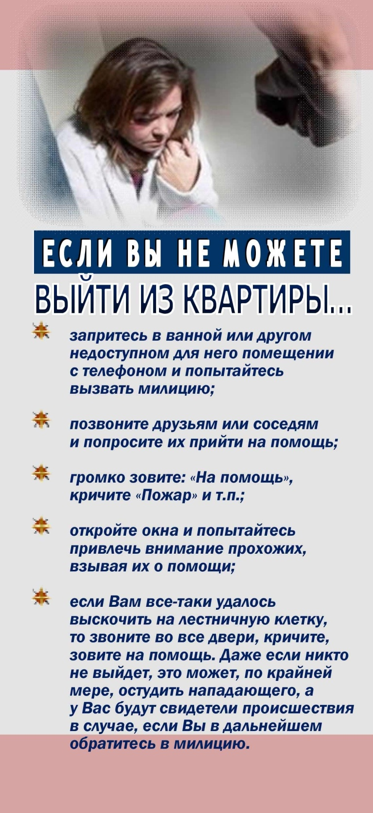

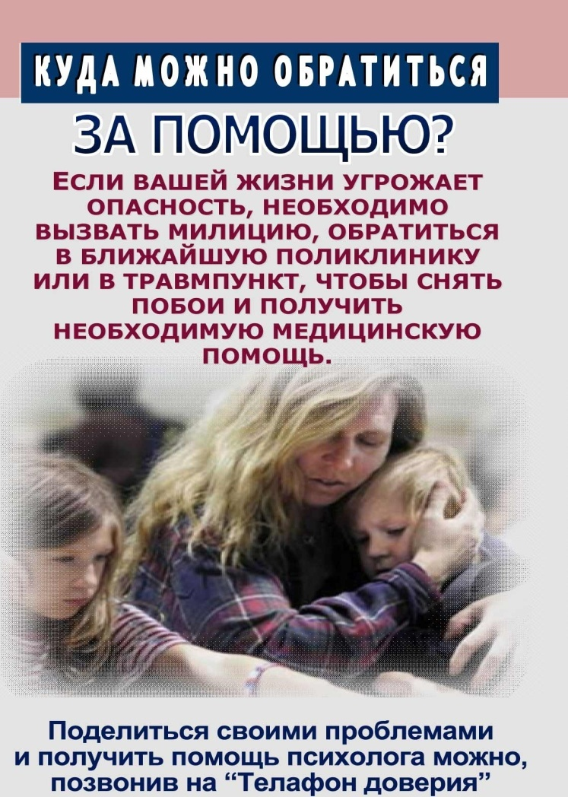

## поделиться своими проблемами и получить помощь психолога можно, позвонив на «телефон доверия»

## 7-73-24

## (Пн-Пт с 8.00 до 17.00, обед с 13.00-14.00)

## учреждения «Территориальный центр социального обслуживания населения Буда-Кошелевского района»

**г.Буда-Кошелево, ул.50 лет Октября,12**

**тел.7-35-86**

**Учреждение «** **Территориальный центр социального обслуживания населения**

**Буда-Кошелевского района»**

отделение социальной адаптации и реабилитации и дневного пребывания для граждан пожилого возраста

